2018
Datum: 16 april 2017
Locatie: in de school
Tijd: 20.00 uur
De vereniging tot stichting en instandhouding van een school met de Bijbel te Hoornaar organiseert:
Algemene Ledenvergadering
Secretaris Nicole Versteeg,
Dorpsweg 114, 4223 NG Hoornaar.
Tel.nr: 0183-588077
e-mail: cnversteeg@gmail.com

Hoornaar, 21 maart 2017.

Geachte leden van de schoolvereniging en andere belangstellenden,

Hierbij wordt u van harte uitgenodigd voor de ledenvergadering van de schoolvereniging, welke gehouden zal worden op D.V. maandag 16 april 2018 om 20.00 uur in de school.

Agenda:
- Opening/Mededelingen

- Notulen ledenvergadering 3 april 2017¹

- Jaarverslag 2017 ²
Het complete jaarverslag 2017 kunt u vinden op de website www.cbssamenopweg.nl. De belangrijkste punten hieruit worden u gepresenteerd. We nodigen u uit om het met ons door te nemen en zijn benieuwd naar uw mening.

- Financieel jaarverslag ²
Aan de hand van de belangrijkste cijfers geven we u inzicht in de financiële situatie van de school en de plannen voor de komende tijd.

- Bestuursverkiezing
Dit jaar zijn Richard van Hoorne en Sander Mulder (beide algemeen bestuurslid) aftredend. Richard stelt zich herkiesbaar als bestuurslid. Indien er geen tegenkandidaten worden ingediend, zal hij automatisch herkozen worden. Sander stelt zich niet herkiesbaar. Het bestuur heeft in de afgelopen periode gezocht naar twee kandidaten die bereid zijn om te groeien in de functie van secretaris (aangezien deze vacature volgend jaar zal ontstaan). Ellen Verspui en Margriet IJzerman zijn bereid om deze vacature te vervullen. Zij stellen zich verderop aan u voor. Tijdens de vergadering worden leden uitgenodigd om een stem uit te brengen. Er kan met volmacht gestemd worden. Ieder lid van de vereniging mag van één ander lid een volmacht stem uitbrengen. Hiervoor dient u het formulier te gebruiken ‘stemmen bij volmacht’, wat te vinden is op www.cbssamenopweg.nl onder downloads.

- Pauze

- Bestuurlijke samenwerking
Na de pauze willen we graag met u het gesprek aangaan over een onderwerp dat ons allemaal aangaat, n.l. bestuurlijke samenwerking. Waarschijnlijk is het u niet ontgaan dat er een landelijke trend gaande is, waarbij steeds meer scholen zich aansluiten bij een grotere organisatie, met één overkoepelend bestuur. Op dit moment zijn we ons als bestuur aan het oriënteren wat de voor- en nadelen zijn van bestuurlijke samenwerking en welke mogelijkheden er zijn. Graag brengen we u hiervan op de hoogte en luisteren we graag naar wat voor u belangrijk is om te behouden voor de toekomst van onze school .

- Reacties en rondvraag

- Sluiting
Het officiële gedeelte van de avond wordt afgesloten met gebed.

¹⁾ Meegestuurd met deze uitnodiging en/of te vinden op www.cbssamenopweg.nl onder downloads.
²⁾ Het complete jaarverslag kunt u vinden op www.cbssamenopweg.nl onder downloads.

De kandidaten voor het penningmeesterschap stellen zich aan u voor:

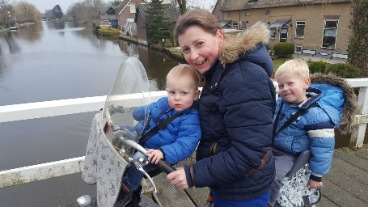
Mijn naam is Ellen Verspui, sinds 10 jaar getrouwd met Jos en woonachtig in Hoornaar. Samen hebben wij drie zoons: Kees in groep 2, Gert in groep 1 en Dirk van 1,5 jaar oud. Ik ben werkzaam als arts Infectieziektebestrijding bij de GGD Zuid-Holland Zuid in Dordrecht. Daarnaast ben ik secretaris van CDA Giessenlanden, lid van een film- en musicalorkest en actief lid van de Hervormde gemeente van Hoornaar. Maar ik wil mij ook graag inzetten voor de school van mijn jongens. Dit is de plek waar ik hoop dat zij mooie, hopelijk levenslange, vriendschappen gaan sluiten, zowel met kinderen uit het dorp als met God. Daarom stel ik mij beschikbaar voor deze bestuursfunctie.

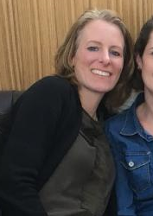
Ik ben Margriet IJzerman-Korevaar, getrouwd met Mark en moeder van Jan-Willem, Daan en Noud. Ik woon al lang en met veel plezier in Hoornaar, en werk als oncologieverpleegkundige in het UMC Utrecht. Verder doe ik graag wat met de jongens, de familie of vriendinnen en houd ik van wandelen en lezen. Ik ben actief lid van de Ontmoetingskerk in Noordeloos en ben daar secretaris van de diaconie, wat nu bijna afloopt. Onze zonen zitten alle drie op de CBS in Hoornaar en gaan er met plezier heen, ik zou me daarom graag op een positieve manier voor de school inzetten.

